Sistema de Gestión Informática para la Fundación “Caminos de Esperanza Talita Kumi” (SIGTAKU)

Especificaciones de los Requerimientos de Software

Version 1.1

Historial de Revisiones

Fecha | Versión | Descripción | Autor
13/08/2018 | 1.1 | Versión preliminar de las especificaciones de requerimientos del Software. | Grupo 4:  Coronel Theo.  Sánchez Michelle.  Silva Erika.  Velásquez Jefferson.

Tabla de Contenidos
1 Introducción 4
1.1 Propósito 4
1.2 Alcance 4
1.3 Definiciones, Acrónimos, y Abreviaciones 5
1.4 Referencias 5
1.5 Visión General 5
2 Descripción General 6
2.1 Perspectiva del Producto 6
2.1.1 Interfaces del Sistema 6
2.1.2 Interfaces de Usuario 6
2.1.3 Interfaces de Hardware 11
2.1.4 Interfaces de Software 11
2.1.5 Interfaces de Comunicación 11
2.1.6 Restricciones de Memoria 11
2.1.7 Operaciones 11
2.2 Funciones del Producto 11
2.3 Características de los Usuarios 11
2.4 Restricciones 11
2.5 Suposiciones y Dependencias 11
2.6 Subconjunto de Requerimientos 11
3 Requerimientos Específicos. 11
3.1 Funcionalidad 12
3.1.1 Módulo de Administración. 12
3.1.2 Módulo de Beneficiarios 13
3.1.3 Módulo de Gestión de Fichas de Seguimiento 14
3.1.4 Módulo de Informes 16
3.2 Especificación de Casos de Uso 21
3.3 Requerimientos Suplementarios 21
4 Clasificación de los Requisitos Funcionales 21
5 Apéndices 23

Especificaciones de los Requerimientos de Software

Introducción

Propósito

El propósito de este documento es servir de soporte para la especificación de las características que tendrá el sistema “SIGTAKU”, el cual permitirá realizar una gestión de la información que maneja la fundación “Caminos de Esperanza Talita Kumi”. El mismo permitirá automatizar los procesos de registro de información tanto de beneficiarias como de personal administrativo, así como también se automatizará todos los procesos referentes a la realización del seguimiento de las beneficiarias, mediante la gestión de fichas e informes de control.

La fundación cuenta con dos sedes en la ciudad de Quito, estas están ubicadas en el sur de la ciudad y en la parroquia de Tumbaco, en donde se centrará el proyecto.
La Institución TALITA KUMI (es decir “Niña, Levántate”, según un párrafo de la Biblia: Marcos 5,21-25; 35-43) es una organización sin fines de lucro que nació de la preocupación para el futuro de niñas y adolescentes entre los chicos de la calle, quienes, como mujeres en esta sociedad carecen de igualdad de oportunidades. La organización trata de construir una red de acogida para estas chicas y jóvenes que se encuentran en situación de riesgo, víctimas de maltrato dentro o fuera de sus familias, abuso sexual, marginalización social, rechazo, explotación, persecución y abandono.
TALITA KUMI se formó gracias a una red de donantes en Alemania, integrada por muchas parroquias católicas y luteranas, diferentes grupos de mujeres y jóvenes, escuelas, y varias personas particulares, que con sus donaciones hacen posible llevar a cabo estas actividades.

Para el desarrollo del sistema “SIGTAKU” se tomó en cuenta las principales necesidades de esta organización, permitiendo así generar 4 módulos, los mismos que serán implantados en la sede Tumbaco, ubicada en el barrio La Dolorosa, calle Juan Montalvo S/N. Estos 4 módulos a desarrollar son: Módulo de Beneficiarias, Módulo de Administración, Módulo de Informes y Módulo de Gestión de Fichas. De esta manera se facilitará la realización del seguimiento de las beneficiarias, el cual hasta el momento únicamente se hace mediante informes escritos que carecen de organización y eficiencia.

Alcance

Se ha visto la necesidad del desarrollo de un sistema de gestión informática para la fundación con la finalidad de digitalizar tanto información del personal, de las beneficiarias como de los documentos manejados internamente. El sistema (desarrollado en C#) tendrá el objetivo de cumplir funciones solicitadas por el cliente. Por ello, este documento se encuentra dirigido a los desarrolladores, diseñadores del sistema y el usuario, con el fin de prestar ayuda en la construcción del sistema SIGTAKU. El documento está compuesto de los requerimientos de software y sus especificaciones correspondientes, a su vez, también se presentan los requisitos de hardware que serán necesarios para la implementación del producto software.

Definiciones, Acrónimos, y Abreviaciones

Las definiciones, acrónimos y abreviaciones serán presentados en el documento de Glosario.

Referencias

[1] | R. Chuquimarca, «Fundación Caminos de Esperanza,» [En línea]. Available: http://caminostalita.org/es/.

Visión General
El presente documento proporcionará la especificación de requerimientos del software a realizar. Para ello, se lo ha dividido en cuatro capítulos y los apéndices de ser necesario.

El primer capítulo es la “Introducción”, el mismo que contendrá el propósito del documento en donde se especifica los requerimientos que tendrá el sistema propuesto. Este primer capítulo contiene además, el alcance del mismo dando una especificación de las partes del documento; y por último menciona las definiciones usadas durante su desarrollo, así como las referencias de dónde se ha obtenido la información descrita.

El segundo capítulo, de nombre “Descripción General” contiene los requerimientos que tiene el sistema “SIGTAKU” en cuanto a interfaces de Usuario, Sistema, Hardware, Software, Comunicación y Memoria. Además, especifica las funciones que tendrá el producto, con sus respectivas restricciones y suposiciones.

En el tercer capítulo llamado “Requerimientos Específicos” se describirá la funcionalidad que se pretende tenga el sistema propuesto. En esta sección también se solicita los requerimientos suplementarios y la especificación de casos de uso; sin embargo, en esta versión (v 1.0) estos datos no serán adjuntados al documento.

Por último, el capítulo cuatro hace referencia a una clasificación de los requisitos funcionales del sistema. Esta clasificación será de acuerdo al tipo de implementación que tendrán los mismos, dividiéndolos en Esencial Deseable y Opcional.

De esta manera está organizado el documento de Especificación de Requerimientos presentado para el sistema “SIGTAKU”, permitiendo dar una descripción detallada de todos los elementos que lo componen.

Descripción General

Perspectiva del Producto

Interfaces del Sistema

Interfaces de Usuario
Las interfaces de usuario se pueden dividir en pantallas primarias y pantallas secundarias. A continuación se presenta una descripción de la funcionalidad y diseño de las mismas.

Pantallas Primarias

Ventana de Inicio de Sesión

Propósito:
Esta ventana es la primera que aparece al iniciar el sistema. Mediante la misma el usuario se puede autenticar usando su identificación (cédula de ciudadanía o pasaporte) y contraseña. De esta manera, el usuario puede ingresar al sistema, tomando en cuenta el tipo de usuario al que pertenece:
- Administrador/a.
- Gestor/a Social.
- Trabajador/a Social.
- Psicólogo/a.
Según esta definición, el sistema distribuye al usuario los módulos a los que tiene acceso.

Objetos:
Esta ventana tiene los siguientes objetos con sus respectivas funcionalidades y descripción.
- Cuadro de Texto “Usuario”: permite al usuario escribir su identificación (cédula de ciudadanía o pasaporte).
- Cuadro de Texto “Contraseña”: permite al usuario escribir su contraseña. Este cuadro de texto tiene especificado un carácter de Contraseña a ‘*’, que protege la visibilidad del dato ingresado.
- Botón “Salir”: este botón permite al usuario salir del sistema. Esta pantalla no contiene un margen que permita minimizar, maximizar o cerrar la pantalla, por lo que únicamente puede salir del sistema mediante este botón.
- Botón “Ingresar”: este botón permite ingresar al sistema si las credenciales están correctas.
El diseño para esta interfaz se presenta a continuación en la Figura 1.

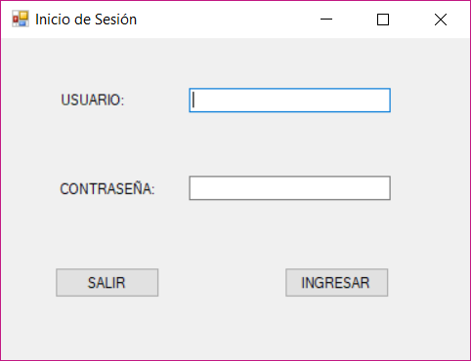
Figura 1. Ventana de Inicio de Sesión.

Ventana Principal de Distribución hacia los módulos

Propósito:
Esta ventana aparece después de iniciar sesión. En esta se muestran los 4 módulos propuestos para el sistema.
- Gestión Administrativa.
- Gestión de Beneficiarias.
- Gestión de Fichas de Seguimiento.
- Gestión de Informes.

El momento que ingresa un usuario, el sistema valida que tipo de usuario es, y según esto muestra los módulos a los que cada uno tiene acceso. Así por ejemplo, los 4 tipos de usuarios del sistema, tiene acceso a los siguientes módulos:
- Administrador/a:
  - Gestión Administrativa: Lectura y Escritura.
  - Gestión de Beneficiarias: Lectura y Escritura.
  - Gestión de Fichas de Seguimiento: Lectura.
  - Gestión de Informes: Lectura.
- Gestor/a Social:
  - Gestión de Beneficiarias: Lectura.
  - Gestión de Fichas de Seguimiento: Lectura y Escritura a los documentos que le pertenezcan.
  - Gestión de Informes: Lectura.
- Trabajador/a Social:
  - Gestión de Beneficiarias: Lectura.
  - Gestión de Fichas de Seguimiento: Lectura.
  - Gestión de Informes: Lectura y Escritura sobre las fichas que le pertenecen.
- Psicólogo/a:
  - Gestión de Beneficiarias: Lectura.
  - Gestión de Fichas de Seguimiento: Lectura y Escritura a los documentos que le pertenezcan.
  - Gestión de Informes: Escritura.
Objetos:
Esta ventana tiene los siguientes objetos con sus respectivas funcionalidades, tomando en cuenta el usuario que ha ingresado. Sin embargo, se explicará a continuación suponiendo que ha accedido al sistema un Administrador/a, puesto a que este es el único tipo de usuario que tiene acceso a los 4 módulos.
- Botón “Personal”: abre una nueva ventana que tiene la funcionalidad del módulo de Administración, es decir aquella que representa el personal de la fundación.
- Botón “Beneficiarias”: abre una nueva ventana que tiene la funcionalidad del módulo de Beneficiarias.
- Botón “Fichas de Seguimiento”: abre una nueva ventana que tiene la funcionalidad del módulo de Gestión de Fichas de Seguimiento.
- Botón “Informes”: abre una nueva ventana que tiene la funcionalidad del módulo de Gestión de Informes.
- Botón “Administración del Sistema”: abre una nueva ventana que tiene la funcionalidad de Administración del Sistema.
- Botón “Ayuda en línea”: este botón permitirá al usuario ingresar a un enlace en el cual estará el manual de usuario del sistema.
- Botón “Regresar”: permite al usuario regresar a la pantalla anterior, en este caso al “Inicio de Sesión”.
Es importante recordar que cada uno de estos botones tiene a su vez más opciones que permiten ingresar a las distintas funcionalidades.
El diseño para esta interfaz se presenta a continuación en la Figura 2.

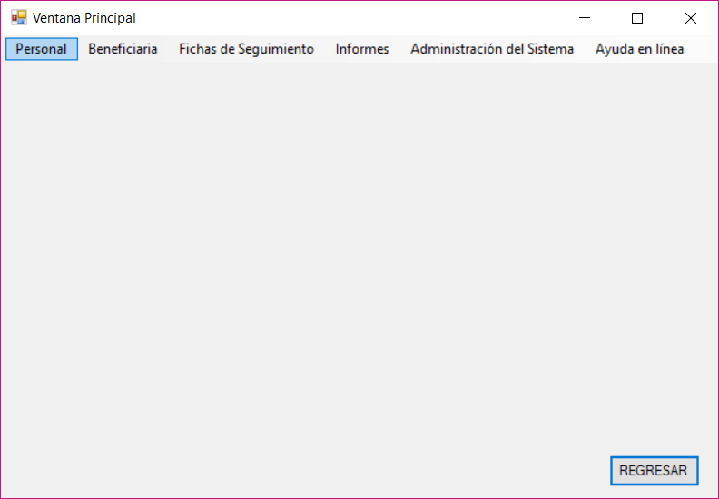
Figura 2. Ventana de Distribución a los módulos.

Pantallas Secundarias

Ventana de Registro de Información

Propósito:
Esta ventana permite ingresar los datos necesarios para registrar la información de acuerdo al módulo al que se ha ingresado, se puede ingresar información acerca de las beneficiarias y el personal administrativo. Esta ventana además debe validar que todos los campos estén llenos, que las cédulas de ciudadanía ingresadas sean correctas, así como el correo y la fecha de nacimiento, mayores o menores de edad según sea el caso.
Además, todos los campos de texto validan si permiten letras o números respectivamente.

Objetos:
Este panel, el cual se abre dentro de la misma ventana principal contiene los siguientes elementos.
- Campos de texto que permiten el ingreso de los datos especificados.
- Botón “Guardar”: permite guardar el registro de un nuevo objeto del sistema, además de que internamente este botón valida todos los campos mencionados.
- Botón “Limpiar Datos”: vuelve a poner en blanco todos los campos de texto.
- Botón “Regresar”: permite al usuario regresar a la pantalla anterior, en este caso a la “Ventana Principal”.
El diseño para esta interfaz se presenta a continuación en la Figura 3.

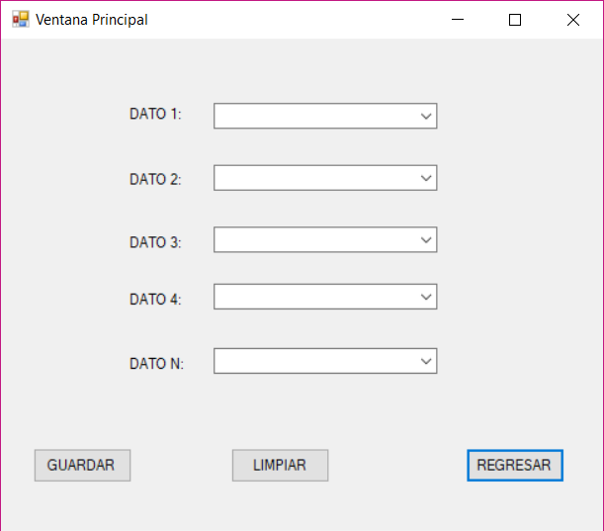
Figura 3. Ventana de Registro de Información.

Ventana de Consulta de Información

Propósito:
Esta ventana permite consultar los datos de los objetos del sistema, beneficiaria, personal, fichas e informes. Esto se puede hacer mediante la búsqueda del panel izquierdo, el cual permite buscar al objeto según su identificación o código de darse el caso, o si el campo de consulta está vacío se lista todos los registros del objeto.

Objetos:
Este panel, el cual se abre dentro de la misma ventana principal contiene los siguientes elementos.
- Campos de texto que permiten visualizar los datos especificados.
- Un panel de búsqueda en el lado izquierdo que permite buscar los registros según un criterio de búsqueda.
- Botón “Buscar”: cuando se da click en este botón se listan los registros que coincidieron con la búsqueda seleccionada. Una vez que se despliega la lista, si se da click sobre una fila de la mismas, aparece en el panel derecho todos los datos del mismo, los cuales solo pueden ser vistos, pero no modificados.
- Botón “Actualizar”: modifica el panel de la derecha para que se pueda actualizar ciertos datos del personal.
- Botón “Regresar”: permite al usuario regresar a la pantalla anterior, en este caso a la misma ventana, pero sin tener ningún valor.
El diseño para esta interfaz se presenta a continuación en la Figura 4.

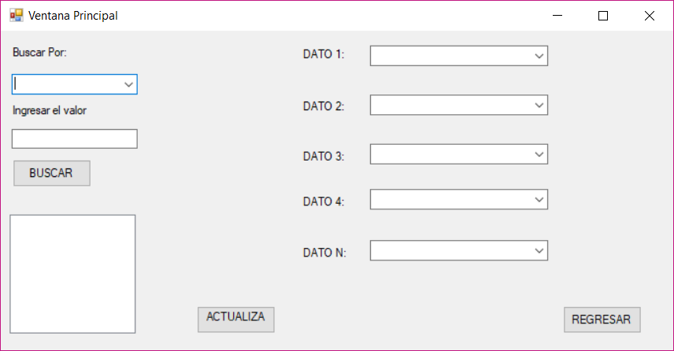
Figura 4. Ventana de Consulta de Información

Ventana Listar Registros

Propósito:
Esta ventana permite listar la información de los objetos registrados. Esto se realizará mediante varios criterios de búsqueda. Esta ventana permite únicamente ver los datos, no actualizarla.

Objetos:
Este panel, contiene los siguientes elementos básicos.
- Panel superior en donde se encuentran los criterios de búsqueda.
- Un panel medio que contiene el espacio en donde se mostrará búsqueda realizada.
- Botón “Buscar”: cuando se da click en este botón se lista los registros que coincidieron con la búsqueda seleccionada.
- Botón “Limpiar Datos”: vuelve a la ventana a su configuración inicial, es decir sin los datos seleccionados.
- Botón “Regresar”: permite al usuario regresar a la pantalla anterior, en este caso a la ventana “Gestión Administrativa”.
El diseño para esta interfaz se presenta a continuación en la Figura 5.

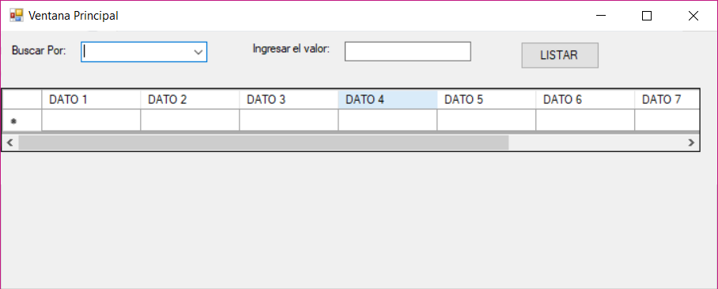
Figura 5. Ventana Listar Información

Ventana de Registro de Vacaciones

Propósito:
Esta ventana permite registrar vacaciones para un personal de la fundación que previamente haya sido registrado. Esta ventana consta de dos partes, una en donde se busca el personal mediante ciertos criterios de búsqueda, y otra en donde se hace el registro de la información. En esta última, se debe registrar la fecha inicial y final de las vacaciones a tomar.

Objetos:
Este panel, el cual se abre dentro de la misma ventana principal contiene los siguientes elementos.
    - Un panel de búsqueda en el lado izquierdo que permite buscar al personal según la identificación o según sus apellidos.
- Botón “Buscar”: cuando se da click en este botón se lista el personal que coincidió con la búsqueda seleccionada. Cuando se da click sobre el personal que se desea registrar una vacación aparece en el panel derecho todos los datos necesarios.
- Campos de fecha que permiten el ingreso de los datos especificados.
    - Botón “Guardar”: permite el registro de una nueva vacación para el personal seleccionado, además de que internamente este botón valida que las fechas ingresadas no se crucen unas con otras, y sobre todo que las vacaciones registradas no sobrepasen los 30 días anuales.
    - Botón “Limpiar Datos”: vuelve a poner en blanco todos los campos de fecha.
    - Botón “Regresar”: permite al usuario regresar a la pantalla anterior, en este caso a la misma ventana de registro, pero con todos los paneles en blanco.
El diseño para esta interfaz se presenta a continuación en la Figura 6.

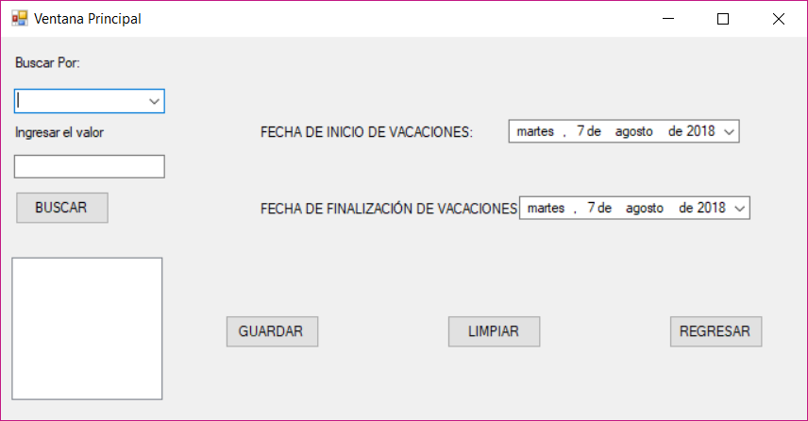
Figura 6. Ventana de Registro de Vacaciones.

Ventana de Generación de Fichas e Informes

Propósito:
Esta ventana permite generar la nueva ficha o informe según el tipo de usuario que ingrese. Esta ventana primero busca la beneficiaria a la que se desea crear una ficha y llama a todos los datos necesarios. Si se da el caso de que tiene que llenar datos adicionales, en cada panel generado se coloca un botón “Nuevo” para registrar un nuevo registro.

Objetos:
Este panel, contiene los siguientes elementos básicos.
- Un panel de búsqueda en el lado izquierdo que permite buscar a la beneficiaria según la identificación, según sus apellidos o según su código único.
- Un panel en el lado derecho, que una vez que la beneficiaria ha sido seleccionada, permite consultar todos los datos necesarios para cada ficha.
- Botón “Buscar”: cuando se da click en este botón se lista las beneficiarias que coincidieron con la búsqueda seleccionada. Cuando se da click sobre la beneficiaria que se desea consultar, aparece en el panel derecho todos los datos a mostrar, a los cuales se puede acceder avanzando de un panel a otro.
- Botón “Nuevo”: permite crear un nuevo registro según la parte de la ficha o informe que se está creando.
- Botón “Siguiente”: permite avanzar a la siguiente parte de la ficha o informe.
- Botón “Anterior”: permite regresar a la sección anterior de la ficha o informe.
- Botón “Regresar”: permite al usuario regresar a la pantalla anterior, en este caso a la ventana principal.
El diseño para esta interfaz se presenta a continuación en la Figura 7.

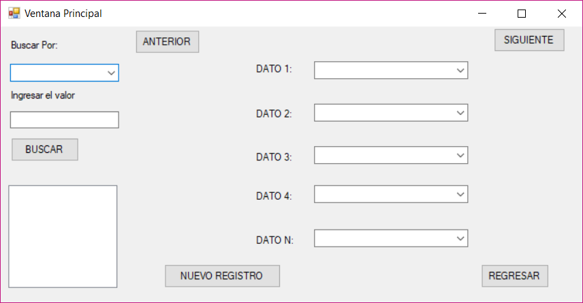

Figura 7. Ventana de Generación de Fichas e Informes.

Interfaces de Hardware

Interfaces de Software

Interfaces de Comunicación

Restricciones de Memoria

Operaciones

Funciones del Producto

Características de los Usuarios

Restricciones

Suposiciones y Dependencias

Subconjunto de Requerimientos

Requerimientos Específicos.

Funcionalidad

Módulo de Administración.
Este módulo permitirá hacer el registro, actualización y consulta de la información del personal de la fundación, así como realizar una gestión de las vacaciones tomadas por cada persona.

Registrar Personal Administrativo.
Esta función del Módulo de Administración permite ingresar y almacenar los siguientes datos del personal administrativo de la fundación:
- Nombres completos.
- Cédula de ciudadanía.
- Lugar de nacimiento.
- Fecha de nacimiento.
- Tipo de sangre.
- Dirección del domicilio.
- Estado civil.
- Número de hijos.
- Números telefónicos de contacto: fijo, móvil.
- Email.
- Estudios realizados.
- Referente familiar.
- Número telefónico referente familiar.
- Dirección domiciliaria referente familiar.
- Fecha de inicio contrato.
- Tipo de contrato.
- Vacaciones gozadas en cada año.
- Vacaciones pendientes por año.
- Enfermedad.
- Estado.
- Clave para ingresar al sistema.

Actualizar Información Personal Administrativo
Esta función del Módulo de Administración permite actualizar los siguientes datos del personal administrativo de la fundación:
- Nombres completos.
- Dirección del domicilio.
- Estado civil.
- Número de hijos.
- Números telefónicos de contacto: fijo, móvil.
- Email.
- Estudios realizados.
- Referente familiar.
- Número telefónico referente familiar.
- Dirección domiciliaria referente familiar.
- Vacaciones gozadas en cada año.
- Vacaciones pendientes por año.
- Enfermedad.

Consultar Información Personal Administrativo.
Esta función del Módulo de Administración permite realizar las siguientes consultas:
- Todos los datos del personal administrativo.
- Los nombres completos del personal administrativo.
- Dirección, email y número de teléfono del personal administrativo.
- Vacaciones gozadas y pendientes en el año.
- Información de referencias familiares.
- Estado.
- Estos datos se podrán consultar por el número de cédula, por los nombres y apellidos o en la lista del personal administrativo.

Dar de baja a Personal Administrativo.
Esta función permitirá cambiar el estado del personal administrativo de activo a inactivo.

Dar de alta a Personal Administrativo.
Esta función permitirá cambiar el estado del personal administrativo de inactivo a activo.

Registrar Vacaciones del Personal Administrativo.
Esta operación permitirá asignar las vacaciones al personal administrativo bajo normas preestablecidas de la fundación.

Módulo de Beneficiarios
Este módulo permitirá hacer el registro, actualización y consulta de la información de las beneficiarias de la fundación.

Registrar Beneficiario.
Esta función del Módulo de Beneficiarios permite ingresar y almacenar los siguientes datos de un beneficiario de la fundación:

Codigo (numeración).
- Apellidos.
- Nombres.
- Número de cédula.
- Fecha de nacimiento.
- Lugar de nacimiento.
- Lugar de procedencia.
- Fecha de entrada talita kumi 1.
- Fecha de egreso talita kumi 1.
- Fecha de entrada talita kumi 2.
- Fecha de egreso talita kumi 2.
- Contactos familiares.
- Numero de causa.
- Observaciones.
- Estado.

Actualizar Información Beneficiario
Esta función del Módulo de Administración permite actualizar los siguientes datos de un beneficiario de la fundación:
- Apellidos.
- Nombres.
- Fecha de entrada talita kumi 1.
- Fecha de egreso talita kumi 1.
- Fecha de entrada talita kumi 2.
- Fecha de egreso talita kumi 2.
- Contactos familiares.
- Observaciones.

Consultar Información Beneficiario.
Esta función del Módulo de Administración permite realizar las siguientes consultas:
- Todos los datos del beneficiario.
- Los nombres completos del beneficiario.
- Contactos familiares del beneficiario.
- Observaciones del beneficiario.
- Fechas de entrada y egreso talita kumi 1 y 2.
- Estado.
Estos datos se podrán consultar por el número de cédula, por los nombres y apellidos o en la lista de beneficiarios.

Dar de baja a Beneficiario.
Esta función permitirá cambiar el estado de un beneficiario de activo a inactivo.

Dar de alta a Beneficiario.
Esta función permitirá cambiar el estado de un beneficiario de inactivo a activo.

Imprimir información Beneficiario.
Esta función permitirá imprimir toda la información de un beneficiario según el formato requerido en la fundación.

Módulo de Gestión de Fichas de Seguimiento

Este módulo permitirá gestionar toda la información perteneciente a las fichas de seguimiento, tanto de las actividades de las beneficiarias, como de las citas y apoyo psicológico que reciben.

Realizar ficha de seguimiento del trabajo de Gestión Social
Esta función permitirá almacenar los siguientes datos de un beneficiario con respecto a su avance en el área de Gestión Social. Se manejará los siguientes datos:
- Actividad.
- Fecha de la actividad.
- Logro.
- Responsables.

Realizar Ficha Clínica de las Sesiones de Psicoterapia
Esta función permitirá almacenar los siguientes datos de un beneficiario con respecto al resumen de la cita clínica con la psicoterapeuta. Se manejará los siguientes datos:
- Resumen de la actividad
  - ¿Cómo se encuentra y como se la observa?
  - ¿Qué refiere?
- Intervención.
- Acuerdo o indicaciones.
- Próxima sesión.

Realizar Ficha Seguimiento Laboral
Esta función permitirá almacenar los siguientes datos de un beneficiario con respecto al seguimiento laboral de las jóvenes. Algunos de los datos que se necesitan para la ficha de seguimiento laboral se conseguirán del almacenamiento de los datos del registro de beneficiarias y se permitirá el ingreso de los siguientes datos adicionales:
- Estado de elaboración de la ficha (dentro de la fundación, fuera de la fundación).
- Fecha de elaboración.

Para las jóvenes que han egresado de la fundación se requiere los siguientes datos:
- Proceso de salida (Reinserción Familiar, Autonomía, Evasión).

Además, se permitirá el registro de la información laboral de la joven con los siguientes datos:

- Lugar de trabajo.
- Ciudad.
- Nombre de la institución o negocio.
- Cargo que ocupa la joven.
- Tiempo que lleva trabajando.
- Tipo de trabajo (Formal, Informal).
- Persona a la que se entrevista.
- Cargo del entrevistado.

En cuanto a las condiciones actuales de una joven dentro del trabajo se permitirá el ingreso de sus responsabilidades en la empresa, así como también los siguientes datos que se medirán en la escala (Siempre, Casi siempre, A veces, Muy pocas veces, Nunca):

- La joven cumple con las responsabilidades otorgadas por la empresa.
- ¿Cómo es la relación laboral de la joven con sus compañeros?
- La joven llega puntual y cumple con los horarios establecidos.
- La joven cumple con las normas establecidas por la empresa.

Se necesitará también el ingreso de las siguientes observaciones:

- Observaciones del Empleador.
- Recomendaciones del empleador.
- Observaciones del área de Gestión Social.

Actualizar ficha de seguimiento del trabajo de Gestión Social
Esta función permitirá actualizar la información de las fichas de seguimiento del trabajo de Gestión Social de las jóvenes.

Actualizar Ficha Clínica de las Sesiones de Psicoterapia
Esta función permitirá actualizar la información de las fichas clínicas de las Sesiones de Psicoterapia de las jóvenes.

Actualizar Ficha Seguimiento Laboral
Esta función permitirá actualizar la información de las fichas de seguimiento laboral de las jóvenes.

Generar ficha de seguimiento del trabajo de Gestión Social
Esta función permitirá imprimir la información de las fichas de seguimiento del trabajo de Gestión Social de las jóvenes según el formato indicado por la fundación.

Generar Ficha Clínica de las Sesiones de Psicoterapia
Esta función permitirá imprimir la información de las fichas clínicas de las Sesiones de Psicoterapia de las jóvenes según el formato indicado por la fundación.

Generar Ficha Seguimiento Laboral
Esta función permitirá imprimir la información de las fichas de seguimiento laboral de las jóvenes según el formato indicado por la fundación.

Generar Ficha de Información General de las Jóvenes y Adolescentes.
Esta función permitirá realizar la ficha de información de las jóvenes y adolescentes, la cual debe contener los siguientes datos:
- Información General-Datos personales de la joven.
- Información Familiar.
- Información Educativa.
- Datos Laborales-De ser el caso estará ligada a la 5.3.3.
- Causas de Ingreso a la fundación.
- Información de Referencias.
- Condiciones de vivienda.
- Situación Social.
- Datos de Salud.
- Observaciones del área de Gestión Social.

Módulo de Informes
Este módulo permitirá gestionar la información de cada informe que debe presentar la fundación, así como desarrollar una sección de generación automática de los informes.

Realizar informe PAINA (Proyecto Integral De Atención a La Niña, Niño y Adolescente)
Esta función permitirá almacenar los siguientes datos de un beneficiario con respecto al proyecto PAINA Se manejará los siguientes datos:
- Tipo (Niño, Niña, Adolescente).
- Edad.
- Padres (referentes).
- Etnia.
- Causas del acogimiento.
- Fecha de elaboración.
- Fecha próxima evaluación.
- Profesión.
- Número de cédula.
- Objetivo general.
- Área de acompañamiento (Desarrollo personal – Dinámicas Intrafamiliares, desarrollo social – Condiciones Socio Culturales).
- Diagnóstico del área.
- Objetivo del área.
- Actividades del área.
- Descripción del área.
- Responsables del área.
- Tiempo.
- Evaluación.
- Observaciones.
- Evaluación global de todas las áreas.
- Responsables del proyecto.
  - Nombres y apellidos.
  - Rol.
Cabe mencionar que, si los datos que se necesitan en el informe ya se encuentran almacenados, serán llenados automáticamente según se ingrese el número de cédula del beneficiario.

Realizar Informe Social
Esta función permitirá almacenar los datos del informe social en la siguiente estructura:
- Datos del informe.
  - Institución.
  - Informe emitido por.
  - Solicitado por.
  - Dirigido a.
  - Motivo del Informe.
  - Fecha de elaboración.

- Datos de identificación de la niña.
  - Nombres y apellidos.
  - Fecha y lugar de nacimiento.
  - Edad.
  - Género.
  - Domicilio.
    - Calle.
    - Localidad.
    - Barrio.
    - Parroquia.
    - Cantón.
    - Teléfono.
  - Estado civil.
  - Nacionalidad.
  - Número de Cédula o pasaporte.
  - Instrucción.
  - Centro de instrucción.

- Características del grupo de convivencia.
  - Composición del núcleo de convivencia, por cada miembro se llenarán los siguientes datos:
    - No.
    - Nombres y apellidos.
    - Sexo.
    - Edad.
    - Parentesco.
    - Profesión.
    - Ocupación.
    - Horario de trabajo.
    - Ingreso mensual.
    - Tiene discapacidad (SI, NO).

  - Datos de identificación de la persona que asumirá el cuidado de la niña.
    - Nombres y apellidos.
    - Edad.
    - Ocupación.
    - Parentesco con la niña, niño o adolescente.
    - Dirección Domiciliaria.
    - Teléfono de referencia.

  - Historia familiar y relaciones familiares (secuencia cronológica determinantes en la evolución individual y familiar).

- Ubicación de la familia
  - Vivienda
    - Tipo de vivienda (Casa, Departamento, Cuarto, Media agua, Covacha, Villa, Ninguna, Otro).
    - Material de la vivienda (Hormigón, Bloque/ladrillo, Asbesto/cemento, Madera, Bareque (caña y carrizo revestido), Caña, Plástico, Otro).
    - Posesión de la vivienda (Propia, Arrendada, Prestada, Anticresis, Cedida o gratuita, Recibida por servicios, Invasión, Otro).
    - Distribución de la vivienda.
      - Sala (SI, NO).
      - Comedor (SI, NO).
      - Cocina (SI, NO).
      - Número de Baños.
      - Letrina o pozo séptico.
      - Número de Dormitorios.
      - Número camas.
      - Otra descripción.

    - Servicios básicos (SI, NO).
      - Agua.
      - Luz.
      - Alcantarillado.
      - Teléfono.
      - Recolección de Basura.
      - Internet.
  - Estado de la vivienda (Bueno, Regular, Malo).
    - Techo.
    - Piso.
    - Pared.
    - Puertas.
    - Ventanas.
  - Características generales del barrio o la zona.
    - Tipo de barrio o zona.
    - Equipamiento y servicios.
    - Tejido social.
- Situación económica (valor en dólares).
  - Gastos familiares.
    - Alimentación.
    - Salud.
    - Educación.
    - Transporte.
    - Recreación.
    - Luz.
    - Agua.
    - Teléfono.
    - Televisión pagada.
    - Internet.
    - Otros.
  - Otros ingresos.
    - Bono de Desarrollo Humano.
    - Beca Educativa.
    - Bono de Discapacidad.
    - Bono Joaquín Gallegos Lara.
    - Ayuda familiar dentro o fuera del país.
    - Pensión/jubilación.
    - Becas ongs.
    - Becas gads.
    - Otros/ ¿cuáles?

- Datos sobre la salud del grupo familiar
  - Acontecimientos importantes relacionados con la salud/enfermedad de los miembros del grupo familiar.
  - Clasificación de enfermedades o disminuciones.
- Conclusiones.
- Recomendaciones.
- Elaborado por.
- Revisado por.

Cabe mencionar que, si los datos que se necesitan en el informe ya se encuentran almacenados, serán llenados automáticamente según se ingrese el número de cédula del beneficiario.

Realizar Informe NNA INSTITUCIONALIZADO
Esta función permitirá almacenar los siguientes datos de un beneficiario con respecto al informe NNA Institucionalizado:
    - Tipo de informe (Preliminar, Investigación, Seguimiento).
    - Fecha del informe.
    - Datos de la entidad.
      - Nombres y Apellidos.
      - Dirección.
      - Provincia.
      - Representante Legal.
      - Teléfono.
    - Datos de identificación del niño, niña y adolescente (NNA)
      - Nombres.
      - Apellidos.
      - Lugar de nacimiento.
      - Fecha de nacimiento.
      - Etnia.
  - Edad (en años cumplidos).
  - Número de cédula o pasaporte (si tiene).
- Datos de contacto de familiares del NNA.
  - ¿Existen familiares del NNA institucionalizado? (SI, NO).

Si la respuesta es SI se permitirá el ingreso de los siguientes datos por cada familiar:
    - Nombres.
    - Apellidos.
    - Dirección.
    - Teléfonos.
    - Ciudad.
    - Relación con el NNA.
- Historial cronológico de cuidado del NNA.

  - Se detallan previos traslados a casas de acogimiento o casas de familiares desde el nacimiento del NNA. Por cada traslado o casa previa se ingresa la siguiente información:
    - Nombre de familiar o casa de acogida.
    - Ciudad.
    - Fecha de Ingreso.
    - Fecha de Salida.
  - Lugar de residencia actual.
  - Fecha de ingreso a la entidad.
  - Motivo de ingreso a la entidad.
  - Situación familiar.
  - Identificación de los derechos amenazados y/o vulnerados.
    - Derecho a expresar su opinión.
    - Derecho a la identidad.
    - Derecho a tener una familia y a la convivencia familiar.
    - Derecho ha cuidado, protección y seguridad.
    - Derecho a que se tenga en cuenta su condición de vulnerabilidad.
    - Derecho a la salud.
    - Derecho a la educación.
Se ingresará la siguiente información por cada derecho ya mencionado:
    - ¿Qué actos vulneran o ponen en riesgo (o han vulnerado o puesto en riesgo) este derecho?
    - ¿Qué acciones se han tomado al respecto (tanto dentro como fuera de la entidad)?
    - ¿Qué acciones deben realizarse en el futuro? ¿Cuándo? ¿Quién es el responsable?
- Conclusiones.
- Recomendaciones.
- Nombres del equipo técnico.

Cabe mencionar que, si los datos que se necesitan en el informe ya se encuentran almacenados, serán llenados automáticamente según se ingrese el número de cédula del beneficiario.

Actualizar informe PAINA (Proyecto Integral De Atención a La Niña, Niño y Adolescente)
Esta función permitirá actualizar la información del informe del proyecto PAINA de los beneficiarios.

Actualizar Informe Social
Esta función permitirá actualizar la información del informe Social de los beneficiarios.

Actualizar Informe NNA INSTITUCIONALIZADO
Esta función permitirá actualizar la información del informe NNA INSTITUCIONALIZADO de los beneficiarios.

Generar informe PAINA (Proyecto Integral De Atención a La Niña, Niño y Adolescente)
Esta función permitirá imprimir la información del informe del proyecto PAINA de los beneficiarios según el formato indicado por la fundación.

Generar Informe Social
Esta función permitirá imprimir la información del informe Social de los beneficiarios según el formato indicado por la fundación.

Generar Informe NNA INSTITUCIONALIZADO
Esta función permitirá imprimir la información del informe NNA INSTITUCIONALIZADO de los beneficiarios según el formato indicado por la fundación.

Especificación de Casos de Uso
La especificación de Casos de Uso para el proyecto será presentada en entregas siguientes.

Requerimientos Suplementarios
Los documentos Suplementarios serán presentados en el documento de “Especificaciones Suplementarios”, el mismo que será presentado en una siguiente entrega.

Clasificación de los Requisitos Funcionales
A continuación se presenta la clasificación de los requisitos funcionales por Tipo: Esencial, Deseable y Opcional.
Funcionalidad | Tipo
Módulo de Administración
Registrar Personal Administrativo. | Esencial
Actualizar Información Personal Administrativo | Deseable
Consultar Información Personal Administrativo. | Deseable
Dar de baja a Personal Administrativo. | Opcional
Dar de alta a Personal Administrativo. | Opcional
Registrar Vacaciones del Personal Administrativo. | Deseable
Módulo de Beneficiarios
Registrar Beneficiario. | Esencial
Actualizar Información Beneficiario | Deseable
Consultar Información Beneficiario. | Deseable
Dar de baja a Beneficiario. | Opcional
Dar de alta a Beneficiario. | Opcional
Imprimir información Beneficiario. | Deseable
Módulo de Gestión de Fichas de Seguimiento
Realizar ficha de seguimiento del trabajo de Gestión Social. | Esencial
Realizar Ficha Clínica de las Sesiones de Psicoterapia. | Esencial
Realizar Ficha Seguimiento Laboral. | Esencial
Actualizar ficha de seguimiento del trabajo de Gestión Social. | Opcional
Actualizar Ficha Clínica de las Sesiones de Psicoterapia. | Opcional
Actualizar Ficha Seguimiento Laboral. | Opcional
Generar ficha de seguimiento del trabajo de Gestión Social. | Deseable
Generar Ficha Clínica de las Sesiones de Psicoterapia. | Deseable
Generar Ficha Seguimiento Laboral. | Deseable
Generar Ficha de Información General de las Jóvenes y Adolescentes. | Deseable
Módulo de Informes
Realizar informe PAINA (Proyecto Integral De Atención a La Niña, Niño y Adolescente). | Esencial
Realizar Informe Social. | Esencial
Realizar Informe NNA INSTITUCIONALIZADO. | Esencial
Actualizar informe PAINA (Proyecto Integral De Atención a La Niña, Niño y Adolescente). | Opcional
Actualizar Informe Social. | Opcional
Actualizar Informe NNA INSTITUCIONALIZADO. | Opcional
Generar informe PAINA (Proyecto Integral De Atención a La Niña, Niño y Adolescente). | Deseable
Generar Informe Social. | Deseable
Generar Informe NNA INSTITUCIONALIZADO. | Deseable

Apéndices

